Классный час в 5Б СКК V вид:   
«Проблема твердых бытовых отходов».

Подготовила и провела:   
Калашникова Инна Ивановна  
классный руководитель 5Б СКК Vвид  
МБОУ СОШ № 14 г. Апатиты,  
Мурманская область

Апатиты  
2014

**Классный час в 5 классе по теме   
"Проблема твердых бытовых отходов"**

***Цель:*** привлечение подростков к повышению компетентности в сфере охраны окружающей среды и устойчивого развития уровня общественного сознания учащихся в области проблемы твердых бытовых отходов.

**Задачи**:

***1. Образовательные:***

* Рассмотреть этапы решения проблемы ТБО; варианты утилизации, захоронения.

***2. Воспитательные:***

* Воспитывать бережное отношение учащихся к природным богатствам.

***3. Развивающие:***

* Развивать внимание, логическое мышление учащихся.

**Оборудование**:

* Таблицы о разложении бытовых отходов,
* примеры твердых бытовых отходов (пластиковые бутылки, футляры от киндер – яиц, пластиковые банки и крышки из под сметаны, банки  
  из – под чипсов, бабины от туалетной бумаги),
* презентация «Мусор. Будем выбрасывать? Или будем использовать?»,
* компьютер,
* мультимедийный проектор.

**План-конспект.**

*Мы давно освоили планету,  
Широко шагает новый век.  
На Земле уж белых пятен нету.  
Черные сотрешь ли, человек?*

*А. Плотников.*

Нашу цивилизацию иногда называют цивилизацией отходов. И правда, еще никогда в истории человечества свалки не росли так стремительно! Если все несколько миллиардов кубометров отходов, которые земляне выбрасывают за год, складывать в одно место, каждый год на Земле будет прибавляться настоящая гора, такая, как Монблан. На самом деле вместо такой ежегодной горы прибавляются маленькие «холмики» - свалки, но по всему миру! А вот гигантский мусорный остров существует в реальности. Он появился несколько десятилетий назад в Тихом океане и с тех пор очень быстро разрастается. Морские птицы и млекопитающие глотают пластиковый мусор, и, к сожалению, погибают. Мусорный остров размером 700 тысяч квадратных километров дрейфует в направлении побережья США. Он образовался после землетрясения и цунами в Японии в 2011 году. Мусорный остров размером с американский штат Техас в настоящее время находится между Гавайями и побережьем Калифорниии дрейфует в направлении американских берегов. В настоящее время от побережья США его отделяет три тысячи километров.

<http://waste-nn.ru/File/spasaem-ot-svalok.pdf>

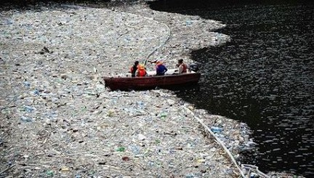  
<http://news.rambler.ru/22035333/>

Из чего складываются все эти горы и острова? Их складываем все мы, жители планеты Земля, каждый из нас. Горы и острова складываются из наших с вами мусорных пакетов и ведер, и того мусора, который люди выбрасывают вне дома – кто-то в урну, а кто-то на обочину из окна машины…

***Примеры ТБО:****пластиковые бутылки, футляры от киндер – яиц, пластиковые банки и крышки из под сметаны,* банкииз – под чипсов*, бабины от туалетной бумаги.*

Сколько времени потребуется, чтобы эти отходы могли исчезнуть с нашей земли?

[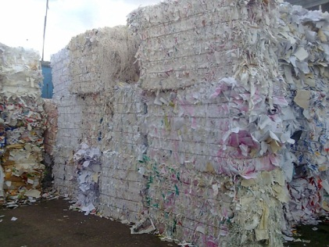](http://www.fresher.ru/manager_content/images2/musor-i-sroki-ego-razlozheniya/big/3.jpg) Газетная бумага. Срок разложения – 1-3 месяца.

[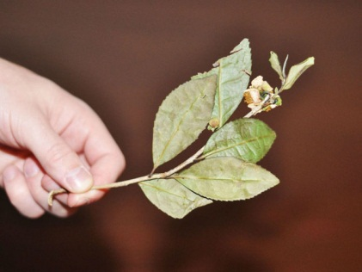](http://www.fresher.ru/manager_content/images2/musor-i-sroki-ego-razlozheniya/big/4.jpg) Листья, семена, веточки. Срок разложения – 3-4 месяца.

[](http://www.fresher.ru/manager_content/images2/musor-i-sroki-ego-razlozheniya/big/5.jpg) Картонные коробки.Срок разложения ок. 3-х месяцев.

[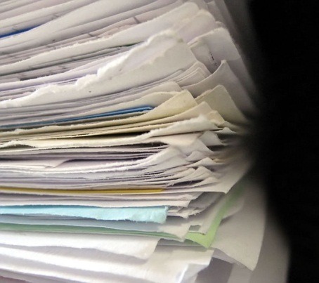](http://www.fresher.ru/manager_content/images2/musor-i-sroki-ego-razlozheniya/big/6.jpg) Бумагаофисная. Срок разложения 2 года.

[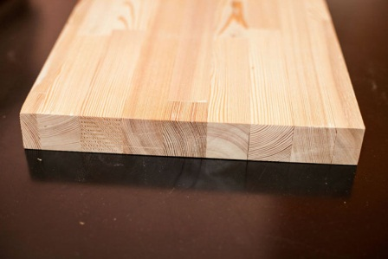](http://www.fresher.ru/manager_content/images2/musor-i-sroki-ego-razlozheniya/big/7.jpg) Доски со стройки. Срок разложения достигает 10 лет.

[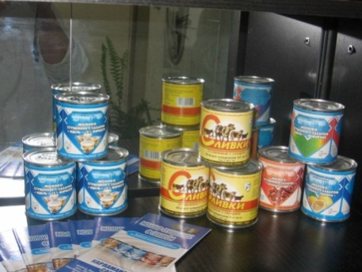](http://www.fresher.ru/manager_content/images2/musor-i-sroki-ego-razlozheniya/big/8.jpg) Консервные банки. Срок разложения – 10 лет.

[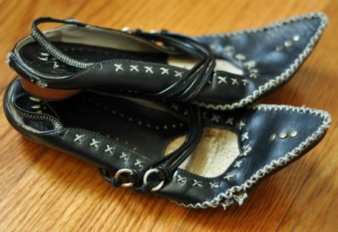](http://www.fresher.ru/manager_content/images2/musor-i-sroki-ego-razlozheniya/big/9.jpg) Старая обувь. Срок разложения – 10 лет.

[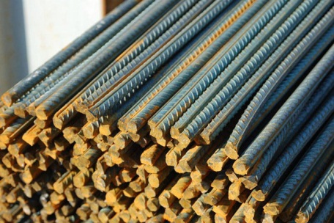](http://www.fresher.ru/manager_content/images2/musor-i-sroki-ego-razlozheniya/big/10.jpg) Изделия из железа. Срок разложения – 10-20 лет.

[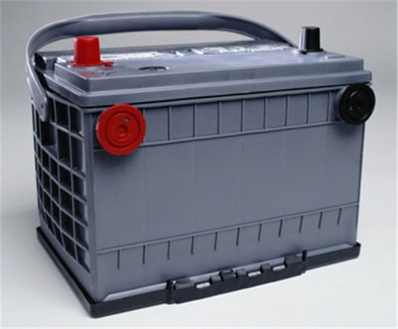](http://www.fresher.ru/manager_content/images2/musor-i-sroki-ego-razlozheniya/big/11.jpg) Автомобильные аккумуляторы – около 100 лет.

[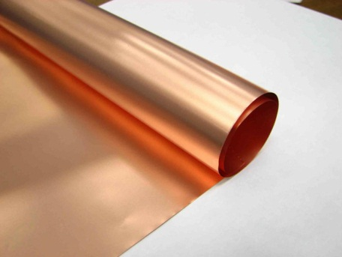](http://www.fresher.ru/manager_content/images2/musor-i-sroki-ego-razlozheniya/big/12.jpg) Фольга. Срок разложения – более 100 лет.

[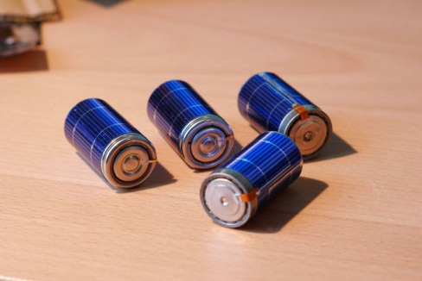](http://www.fresher.ru/manager_content/images2/musor-i-sroki-ego-razlozheniya/big/13.jpg) Электрические батарейки – 110 лет.

[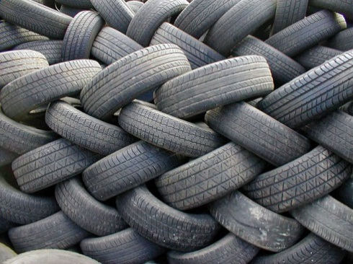](http://www.fresher.ru/manager_content/images2/musor-i-sroki-ego-razlozheniya/big/14.jpg) Резиновые покрышки – 120-140 лет.

[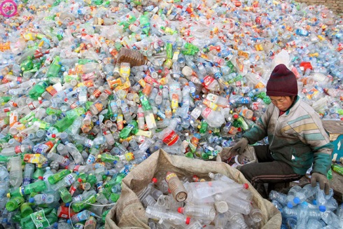](http://www.fresher.ru/manager_content/images2/musor-i-sroki-ego-razlozheniya/big/15.jpg) Пластиковые бутылки. Около 180-200 лет.

[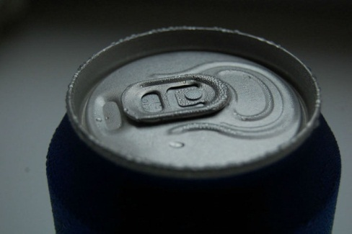](http://www.fresher.ru/manager_content/images2/musor-i-sroki-ego-razlozheniya/big/16.jpg) Алюминиевые банки – почти самый опасный мусор. Срок разложения – 500 лет.

[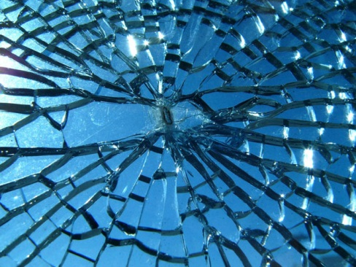](http://www.fresher.ru/manager_content/images2/musor-i-sroki-ego-razlozheniya/big/17.jpg)

И, наконец, стекло. Сколько его уже набито в наших местах отдыха, никому не известно. Срок разложения стекла более 1000 лет.

<http://www.fresher.ru/2013/06/26/musor-i-sroki-ego-razlozheniya/>

Если все это сосчитать, оказывается, что один человек выбрасывает сотни килограммов мусора в год. Но это «средний человек». А на деле в одних странах «мусорят» больше, в других — меньше. Вот последние данные: средний американец образует свыше 900 килограммов твердых бытовых отходов, житель России за год отправляет на свалку примерно 340 килограммов, индиец – 124 килограмма.

Это конечно проблема всего человечества!

Но какие пути решения можем предложить мы?

Хочу вам предложить использовать эти предметы (примеры ТБО) для изготовления различных полезных вещей.

Давайте посмотрим [презентацию](file:///C:\Users\1\Desktop\ТБО\Презентация1.pptx)«Мусор. Будем выбрасывать? Или будем использовать?».

Ну как, попробуем?

Работа 1. Карандашница или подставки для телефона:

|  |  |
| --- | --- |
| G:\КОНКУРСЫ 2014-2015\КОНКУРСЫ 2014-2015 (осень-зима)\Чистый город\Фото_Чистый город\5Б-2Б_5.JPG | Материал для изготовления:   * футляр откиндер – яйца, * пластиковая банкаиз под сметаны, * остатки шерстяных ниток, * двойной скотч, * компьютерный диск, * кусок ткани, * глазки для игрушек |

Работа 2. Подставки под горячее и под кружки:

|  |  |
| --- | --- |
| G:\КОНКУРСЫ 2014-2015\КОНКУРСЫ 2014-2015 (осень-зима)\Чистый город\Фото_Чистый город\5Б-2Б_6.JPG | Материал для изготовления:   * бумага из рекламных журналов, * клей ПВА, * кусок картона |

Работа 3. «Пластилинка» для украшения интерьера:

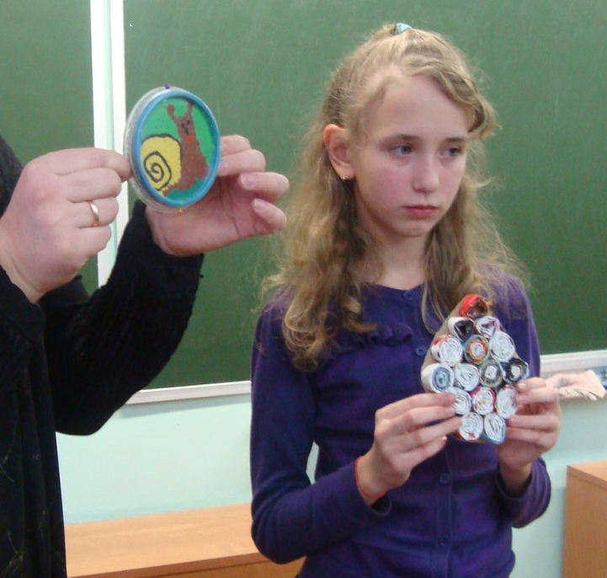 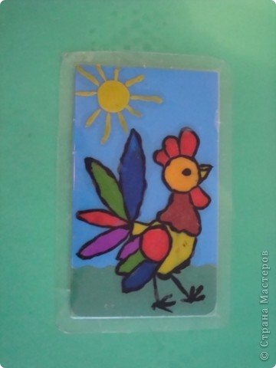 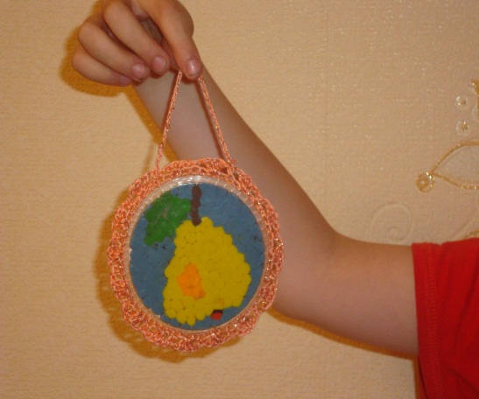

Предлагаю поделиться своим опытом с ребятами из 2Б класса.

Внеклассное мероприятие проведем после уроков в субботу 15.11.14